ADIM-SOYADIM: SINIFIM-NUMARAM:
IŞIKLAR İÖO 2007-2008 ÖĞRETİM YILI 6. SINIF II. DÖNEM III. YAZILI SINAV SORULARI

1.
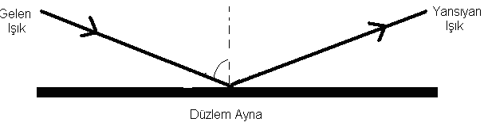
Yukarıda bir düzlem aynaya ışık çarpmış ve yansımıştır. Aynaya ışının geliş açısı 60 derece olduğuna göre yansıma açısı aşağıdakilerden hangisidir?
A) 20 B) 30 C) 60 D) 80
2.Işık madde ile karşılaşınca hangisi gerçekleşmez?
A) Işık Yamulabilir. B) Işık yansıyabilir.
C) Işık geçebilir. D) Işık geçemeyebilir
3. Aşağıdakilerden hangisi ısının iletilmesinin istenmediği
durumlardan birisidir?
A) Isıtma kaplarının sapları
B) Kalorifer peteklerinin gövdeleri
C) Isıtma kaplarının gövdeleri
D) Kömür sobalarının gövdeleri
4.Aşağıdaki malzemelerden hangisi ısı yalıtım malzemesi olarak kullanılamaz?
A) Demir B) Hava C) Tahta D) Plastik
5. Aşağıdakilerden hangisi doğal ışık kaynağıdır?
A) Ateş böceği B) Mum C) Ampul D) Araba farı
6.Yazın sıcaktan korunmak için koyu renkli elbiseler yerine açık renkli elbiseler tercih edilir.
Bunun sebebi aşağıdakilerden hangisidir?
A-Açık renkli elbiselerin ışığı soğurması
B-Açık renkli elbiselerin ışığı yansıtması
C-Koyu renk elbiselerin ışığı yansıtması
D-Koyu renk elbiselerin ısı kaybını önlemesi
7.Aşağıdakilerden hangisi ışıma yoluyla yayılmaya örnektir?
A) Kolaya atılan buzun erimesi
B) Güneşte bırakılan arabanın ısınması
C) Tencerenin içine bırakılan kaşığın elimizi yakması
D) Sıcak suya makarna atılması
8. Evinde kış hazırlığı yapan bir kişi aşağıdakilerden hangisini yaparsa yalıtıma faydası olmaz?
A) Pencerelerde çift cam kullanmak
B) Pencere kenarlarına silikon koymak
C) Su borularını izocam ile sarmak
D) İç duvarları koyu renge boyamak
9. Aşağıdaki olayların hangisinde ısının yayılma yolu diğerlerinden farklıdır?
A) Sıcak çaya katılan soğuk suyun çayı soğutması
B) Kolaya konan buzun kolayı soğutması
C) Sıcak süt konan bardağın ısınması
D) Sobayla odanın ısınması
10. Aşağıdakilerden hangisi yapıldığında elektrik çarpmasına maruz kalmayız?
A) Bir ucu sarkmış tele dokunmak
B) Prize çivi sokmak
C) Kontrol kalemi ile kabloya dokunmak
D) Uzatma prizleriyle oynamak

11.Yanmakta olan sobaya eşit uzaklıktaki üç çocuğun elbiselerinin renkleri beyaz, kırmızı ve siyahtır. Buna göre belli bir süre sonunda sıcaklığı en çok artandan en aza doğru sıralama nasıl olur?
A) Beyaz, kırmızı, siyah
B) Siyah, beyaz, kırmızı
C) Siyah, kırmızı, beyaz
D) Kırmızı, siyah, beyaz

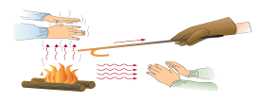
2
1
3
12. Yukarıdaki resimle ilgili olarak hangisi yanlıştır?
A) 1 numara ile gösterilen konveksiyon yolu ile ısının yayılmasıdır
B) 2 numara ile gösterilen ışıma ile ısının yayılmasıdır
C) 3 numara ile gösterilen olayda hareketli tanecikler yer değiştirir
D) İletim yolu ile ısının yayılması 3 numaralı olayda görülür

13. Aşağıdakilerden hangisi, ısının yayılma yollarından birisi değildir?
A) Konveksiyon B) Işıma
C) Radyatör D) İletim
14. Bir öğrenci iki destek arasına bakır tel bağlıyor. Bakır telin üzerine belirli aralıklarla mum damlalarıyla çivileri tutturuyor. Teli desteğin bir tarafından ısıtmaya başlıyor ve çivilerin sırayla düştüğünü görüyor. Öğrenci bu deneyle aşağıdakilerden hangisini amaçlamıştır?
a) Isının ışıma ile taşınmasını
b) Isının konveksiyon ile taşınmasını
c) Isının iletim yoluyla
d) Isının mum damlalarını erittiğini
15. Yemek yapmasını yeni öğrenen Pelin. Çorbayı metal kaşıkla karıştırırken eli yanar ve çorbayı karıştırmaktan vazgeçer.
Annesi ;’çorbayı tahta kaşıkla karıştırmalısın ‘dedi
Yılların tecrübesi annenin böyle bir öğüt vermesini nedeni aşağıdakilerden hangisidir?
A)Tahta kaşığın ,metal kaşıktan daha büyük olması.
B)Tahta kaşıkla yemeklerin daha lezzetli olması.
C)Tahta kaşığın ısı iletiminin ,metal kaşığa göre daha az olması.
D)Metal kaşığın ısı iletiminin ,tahta kaşığa göre daha az olması.

16.A kan grubundaki bir kişi aşağıdaki kan gruplarından hangisine kan verebilir?
A) 0 – AB B) A– AB
C) A – B D) 0 – A
17. Aşağıdakilerden hangisi insan iskeletinin görevlerinden biri değildir?
A) Harekete yardımcı olmak
B)Kan hücrelerini oluşturmak
C) Su kaybını önlemek
D)Vücuda genel şeklini vermek

Parçayı okuyunuz ve 18 ve 19. parçaya göre soruları yanıtlayınız!!!
Ben senin göğüs boşluğunda; iki akciğerinin (vücudunun çamaşır makineleri arasında bulunurum) Sol akciğerine daha yakınım. Tanıdın mı? Evet, ben senin kalbinim. Dublex bir eve benzerim. Üst katta 2 alt katta 2 olmak üzere 4 odacıktan oluşurum. Bu odacıkları karıştırmamak için sağ ve sol diye ayırırsınız. Üst kattaki odacıklar X ve Y, alt kattaki odalar ise Z ve T. Şimdi sözü ben onlara bırakıyorum onlar kendilerini sana tanıtacaklar.
Z: Ben kasılarak içimdeki kanı en büyük atardamarın ile tüm vücut hücrelerine gönderirim. Benim yollayacağım kanı en çok mitokondriler sabırsızlıkla beklerler. Alt katta bulunurum ve kalbinin çıkış kapılarından biriyim
X: Üst katta bulunurum ve kalbinin çıkış kapılarından biriyim. Vücudunun her tarafını dolaşan kan geri döndüğünde ilk olarak bana gelir. Bir çay demlerim içer sonra da alt kata iner.
Y: Ben de üst kattayım ve giriş kapısıyım. Vücudunun çamaşır makinelerinden gelen kan ilk bana gelir. Komşum çay içirmişti bense bir cola ısmarlarım kanına biraz da dedikodu yaparız sonra kanın tüm vücudunu dolaşsın diye alt katımdaki çıkış kapısına yollarım
T: Üst kat komşumdan aldığım kanı çamaşır makinelerine ben gönderirim. Alt kattayım ve çıkış kapısıyım

18-Kalbinde bulunan odacıkların gerçek adları aşağıdaki seçeneklerin hangisinde doğru olarak verilmiştir?
 | X | Y | Z | T
a) | Sağ kulakçık | Sol kulakçık | Sol karıncık | Sağ karıncık
b) | Sol kulakçık | Sağ kulakçık | Sağ karıncık | Sol karıncık
c) | Sol kulakçık | Sağ karıncık | Sol karıncık | Sağ kulakçık
d) | Sol karıncık | Sağ kulakçık | Sol kulakçık | Sağ karıncık

19-Kalbinde bulunan odacıkların taşıdığı kan türü hangi seçenekte doğru olarak verilmiştir?

 | X | Y | Z | T
a) | Temiz kan | Kirli kan | Kirli kan | Temiz kan
b) | Kirli kan | Kirli kan | Temiz kan | Temiz kan
c) | Kirli kan | Temiz kan | Temiz kan | Kirli kan
d) | Temiz kan | Temiz kan | Kirli kan | Kirli kan

20-Arkadaşların solunum sisteminin organlarını aşağıdaki gibi bize tanıttılar. Aşağıdaki seçeneklerde verilen organlardan hangisini arkadaşların bize anlatmamıştır?
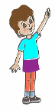
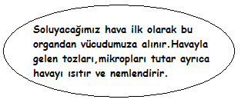
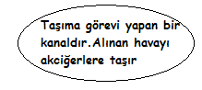
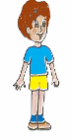

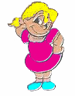
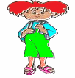
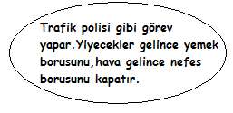
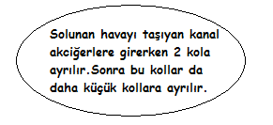

a)soluk borusu b)burun c)alveol d)yutak
CEVAPLARINIZI BURAYA KODLAYINIZ

BAŞARILAR
SEFER IRMAK
FEN VE TEKNOLOJİ ÖĞRETMENİ

